UNDERSTANDING THE ARTICLE

MISSION 1: READ THE 1st column and find out:

Where?
When?
Who?
What?

MISSION 2: Say whether these statements are TRUE or FALSE. Quote from the text to justify your answers.

1. Both teenagers were heavily armed
2. They targeted teachers
3. They acted as if it was a game
4. One girl was spared
5. Cohn witnessed the scene
6. A student died because of his skin color
7. The gunmen committed suicide

Can you qualify the gunmen’s behaviour during the attack? Take examples from the article to justify…

MISSION 3: Find the following words in the text

ENGLISH | FRENCH | ENGLISH | FRENCH
 | gémir |  | un sportif (US pejorative)
 | faire feu |  | une bombe artisanale
 | implorer, supplier |  | enregistré
 | se marrer |  | un saccage
 | Avancer d’un pas déterminé |  | “coucou”

MISSION 4: Read the 2nd column

- Consequences of the shooting.

- What happened to the 2 gunmen?

- Why did the 2 teenagers resort to such violence?

- How could they access weapons so easily?

- Find out three adjectives describing the 2 gunmen’s personality.

- What rooms did the two gunmen target? They targeted the cafeteria and the library.

MISSION 5: Find the following words in the 2nd column

ENGLISH | FRENCH | ENGLISH | FRENCH
 | des élèves de 1ère |  | un treillis
 | un paria |  | doué
 | une tuerie, un massacre |  | se vanter de
 | une blessure par balle |  | prendre sa retraite de
 | des éclats d’obus

MISSION 6: Read the 3rd column
How did the students react to the assault?

- Some ……………………………………………………………………………………………………………………
- Some
- Some
- Some

MISSION 7: Find the words corresponding to the correct definitions in the 3rd column

to come together in a group =

to use your hands to search someone's body to see if they are hiding illegal objects or weapons =

to speak very quietly, using the breath but not the voice, so that only the person close to you can hear you =

to escape by running away, especially because of danger or fear =

to cry tears =

to be unable to move or escape from a place or situation =

a vehicle like a van used especially to move large amounts of money from one place to another or to protect people from shots =
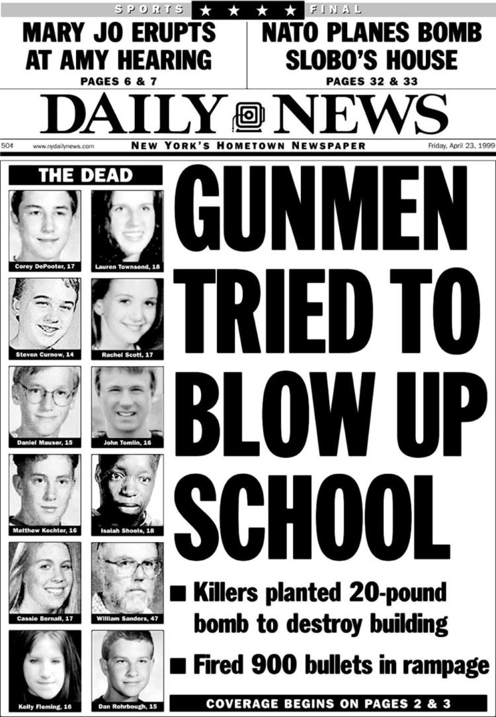
MISSION 8: Give your opinion
What can lead a teenager to such violence ?

CLUES: peer pressure, the internet, low self-esteem, bullying, video games…

MISSION 9: Recap the tragic slaughter at Columbine High School

1.Le massacre du Lycée Columbine est une fusillade dans une école qui s’est produite le 20 avril 1999 dans l’état américain du Colorado.
2. Les agresseurs étaient deux adolescents qui allaient à Columbine High School et qui tenaient d'autres élèves responsables de leur manque de popularité. Ils étaient réservés, assez inhibés et jaloux des étudiants populaires.

3. Par conséquent, ils ont décidé de recourir à la violence pour se venger des plaisanteries, des moqueries, et des ricanements dont ils avaient souffert au cours des dernières années.

4. Malheureusement, ils avaient un accès facile aux armes à feu à la maison, étaient des fous de la gâchette et leur plan impitoyable était de tirer au hasard sur les étudiants.

5. Quelques étudiants pris de panique ont réussi à s'échapper mais les deux amis ont intentionnellement descendu 13 étudiants et un enseignant. Ils ont également blessé de nombreux étudiants.

6. La paire s’est ensuite suicidée avant que la police ne les attrape.

MISSION 10: FINAL TASK 200 words
React to this story and say whether you think carrying guns should be allowed or controlled in the USA. Are you FOR or AGAINST gun ownership. Justify your answers.

MISSION 9: Recap the tragic slaughter at Columbine High School

1.Le massacre du Lycée Columbine est une fusillade dans une école qui s’est produite le 20 avril 1999 dans l’état américain du Colorado.
2. Les agresseurs étaient deux adolescents qui allaient à Columbine High School et qui tenaient d'autres élèves responsables de leur manque de popularité. Ils étaient réservés, assez inhibés et jaloux des étudiants populaires.

3. Par conséquent, ils ont décidé de recourir à la violence pour se venger des plaisanteries, des moqueries, et des ricanements dont ils avaient souffert au cours des dernières années.

4. Malheureusement, ils avaient un accès facile aux armes à feu à la maison, étaient des fous de la gâchette et leur plan impitoyable était de tirer au hasard sur les étudiants.

5. Quelques étudiants pris de panique ont réussi à s'échapper mais les deux amis ont intentionnellement descendu 13 étudiants et un enseignant. Ils ont également blessé de nombreux étudiants.

6. La paire s’est ensuite suicidée avant que la police ne les attrape.

MISSION 10: FINAL TASK 250 words
React to this story and say whether you think carrying guns should be allowed or controlled in the USA. Are you FOR or AGAINST gun ownership. Justify your answers.

